

свидетельство о допуске к проектным работам № 0024/2-2013/624-7801365694-П-73 от 26.03.2013 года
СРО Некоммерческое Партнерство «Гильдия архитекторов и инженеров Петербурга»

Заказчик | Собственники земельных участков
Проектировщик | ООО «Матвеев и К»

ПРОЕКТ ПЛАНИРОВКИ И ПРОЕКТ МЕЖЕВАНИЯ ТЕРРИТОРИИ
части территории, расположенной в кадастровом квартале 47:07:1044001 муниципального образования «Заневское городское поселение» Всеволожского муниципального района Ленинградской области

МАТЕРИАЛЫ ПО ОБОСНОВАНИЮ
ПРОЕКТА ПЛАНИРОВКИ ТЕРРИТОРИИ
Книга 2
Графические материалы
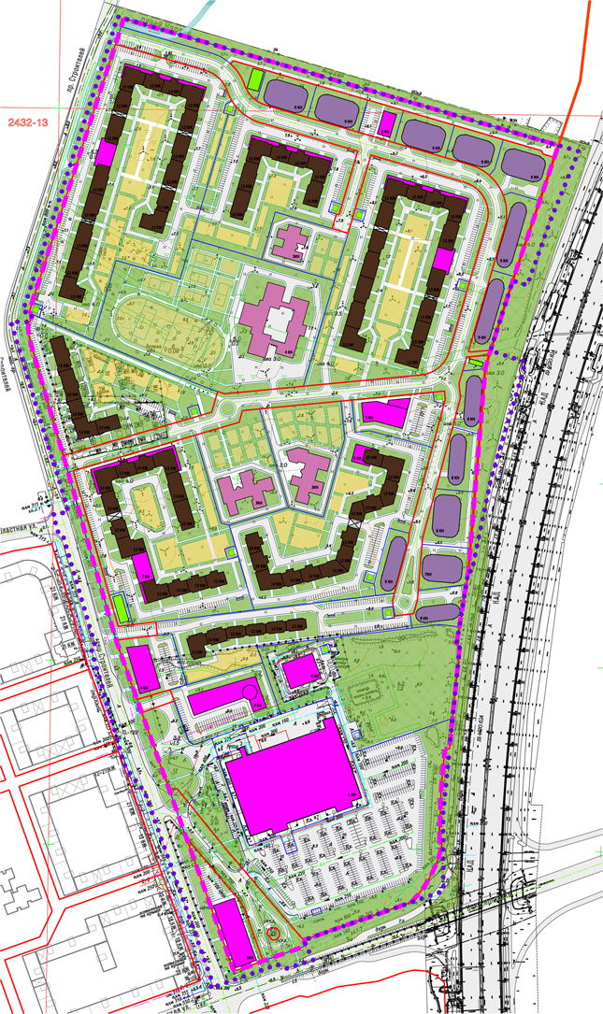

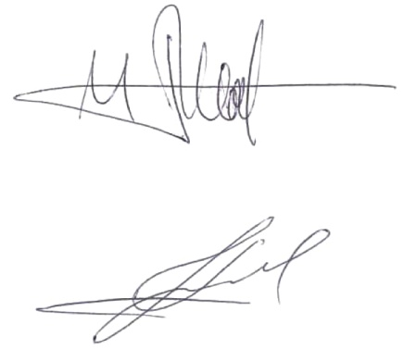
Генеральный директор Матвеев И.Д.
Главный архитектор проекта Запорожцев Е.С.
Главный инженер проекта Грозин М.В.

2019 год
ПЕРЕЧЕНЬ ГРАФИЧЕСКИХ МАТЕРИАЛОВ

№ п/п | Наименование графических материалов
1 | Фрагмент карты планировочной структуры территории поселения с отображением границ элементов планировочной структуры  М 1:25000
2 | Схема с отображением местоположения существующих объектов капитального строительства, в том числе линейных объектов. Схема использования территории в период подготовки проекта планировки  М 1:2000
3 | Схема границ зон с особыми условиями использования территории.  Схема границ территорий объектов культурного наследия  М 1:2000
4 | Схема обоснования определения границ зон планируемого размещения объектов капитального строительства  М 1:2000
5 | Схема функционально-планировочного зонирования территории  М 1:2000
6 | Схема организации движения транспорта и пешеходов. Схема организации улично-дорожной сети  М 1:2000
7 | Схема размещения объектов культуры и социально-бытового обслуживания, благоустройства и озеленения  М 1:2000
8 | Схема планируемых границ зон с особыми условиями использования территории  М 1:2000
9 | Разбивочный чертеж красных линий  М 1:2000
10 | Варианты планировочных и объемно-пространственных решений застройки территории. Лист 1  М 1:2000
11 | Варианты планировочных и объемно-пространственных решений застройки территории. Лист 2  М 1:2000

